Anexa nr. 1
la Regulamentul cu privire la achizițiile
publice de valoare mică

ANUNŢ DE PARTICIPARE SIMPLIFICAT
PENTRU ACHIZIȚIA DE VALOARE MICĂ
Privind achiziţionarea „ materialelor de construcție și articolelor conexe (obiecte sanitare)”
(se indică obiectul achiziţiei)
prin achiziţie publică de valoare mică.
1. Denumirea autorităţii contractante: Penitenciarul nr.15-Cricova
2. IDNO:1007601001189
3. Adresa: or. Cricova str. Luceafărul, 9
4. Numărul de telefon/fax:022-453-351
5. Adresa de e-mail şi pagina web oficială ale autorităţii contractante https://drive.google.com/drive/folders/1bS9VIJFudnv-Bt7UPWfpUrYlfI_1Bab4
6. Adresa de e-mail sau pagina web oficială de la care se va putea obţine accesul la documentaţia de atribuire: documentaţia de atribuire este anexată în cadrul procedurii în SIA RSAP.
7. Tipul autorităţii contractante şi obiectul principal de activitate (dacă este cazul, menţiunea că autoritatea contractantă este o autoritate centrală de achiziţie sau că achiziţia implică o altă formă de achiziţie comună): Instituție publică cu statut special.
8. Cumpărătorul invită operatorii economici interesaţi, care îi pot satisface necesităţile, să participe la procedura de achiziţie privind livrarea/prestarea următoarelor bunuri/servicii:

Nr. d/o | Lotul | Denumirea | U/m | Cantitatea | Descrierea tehnică | Suma,  fără TVA
1 | 44100000-1 | Robinet cu ventil pentru lavuar 1/2" FE alama | buc | 30 | Robinet cu ventil Material Alamă Dimensiune 1/2" Filet Extern Presiune (BAR) 8 Tip închidere Ventil Mîner fluture | 15937,50 lei
2 | 44100000-1 | Para de duș | buc | 30 | Material plastic ABS Destinatie pentru dus, cada Diametru Para 100 mm Produs în Europa | 15937,50 lei
3 | 44100000-1 | Ceașa ghenuia | buc | 10 | Tip montaj: podea Material: Otel Suprafata Emailată Culoarea albă | 15937,50 lei
4 | 44100000-1 | Chiuvetă din inox | buc | 15 | Material:inox Dimensiuni:500*500cm  Grosime metal: 0,6mm  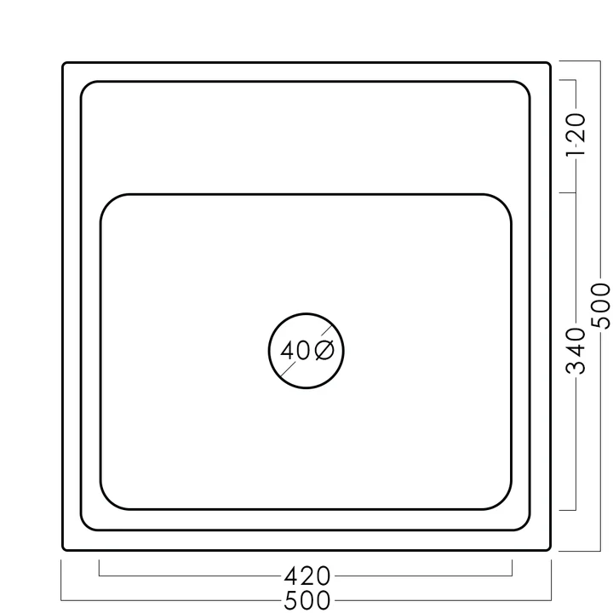 | 15937,50 lei

9. În cazul în care contractul este împărţit pe loturi, un operator economic poate depune oferta (se va selecta):
1) pentru un singur lot;
2) pentru mai multe loturi;
3) pentru toate loturile;
4) alte limitări privind numărul de loturi care pot fi atribuite aceluiaşi ofertant_______________________________________________________________________
Evaluarea v-a fi efectuată pe fiecare lot în parte

10. Termenele şi condiţiile de livrare/prestare solicitate:
- Locul livrării: livrarea la sediul instituției se realizează de către operatorul economic în decurs de 5 zile lucrătoare după înregistrarea contractului la Trezoreria de Stat, pe adresa - or.Cricova, str. Luceafărul 9, între orele : 08:00-16:00.
- 11. Termenul de valabilitate a contractului 31.12.2024
12. Scurtă descriere (indicați după caz) a criteriilor de calificare:

Nr.  crt. | Criteriile de calificare şi de selecţie (descrierea criteriului/cerinţei) | Modul de demonstrare a îndeplinirii criteriului/cerinţei | Nivelul minim/ obligativitatea
1. | Cerere de participare | Completat în conformitate cu anexa nr.7 din Documentația Standart - confirmată prin aplicarea semnăturii și ștampilei participantului sau prin semnătură electronică | Obligatoriu
2. | Declarație privind valabilitatea ofertei. | Completat în conformitate cu anexa nr.8 din Documentația standard aprobată prin Ordinul MF nr.115 din 15.09.2021. Termen de valabilitate a ofertei 30 de zile din ziua deschiderii – confirmată prin aplicarea semnăturii și ștampilei participantului sau prin semnătură electronică | Obligatoriu
3. | Specificații tehnice | Completat în conformitate cu Anexa nr.22 din Documentația standard aprobată prin Ordinul MF nr.115 din 15.09.2021 - confirmată prin aplicarea semnăturii și ștampilei participantului sau semnătură electronică. | Obligatoriu
4. | Specificații de preț | Completat în conformitate cu Anexa nr.23 din Documentația standard aprobată prin Ordinul MF nr.115 din 15.09.2021 – confirmată prin aplicarea semnăturii și ștampilei participantului sau semnătură electronica. | Obligatoriu
5. | Declarația de eligibilitate | Completat în conformitate cu Anexa nr.2 din HG nr.870 din 14.12.2022- confirmată prin aplicarea semnăturii și ștampilei participantului și/sau semnat electronic. | Obligatoriu
6. | Dovada înregistrării juridice | Certificat, decizie de înregistrare a întreprinderii/extras din Registrul de Stat al persoanelor juridice - copie, confirmată prin aplicarea semnăturii și ștampilei participantului sau semnătură electronică. | Obligatoriu
7 | Certificat de atribuire al contului bancar | Eliberat de banca deținătoare - copie confirmată prin aplicarea semnăturii și ștampilei participantului sau semnătură electronică. | Obligatoriu
8 | Date generale despre participant | Format liber confirmat prin aplicarea semnăturii și ștampilei participantului sau semnătură electronică. | Obligatoriu

13. Tehnici şi instrumente specifice de atribuire (după caz, specificaţi dacă se va utiliza licitaţia electronică): licitație electronică în 3 runde cu pasul minim de 1%.
14. Condiţii speciale de care depinde îndeplinirea contractului (indicaţi după caz) nu se aplică.
15. Ofertele se prezintă în valută : lei MD.
16. Criteriul de evaluare aplicat pentru atribuirea contractului: cel mai mic preț și corespunderea cerințelor solicitate.
17. Factorii de evaluare a celei mai avantajoase oferte din punct de vedere economic, precum şi ponderile lor: nu se aplică.
Nr. crt. | Denumirea factorului de evaluare | Ponderea, %
1.
2.

18. Termenul-limită de depunere/deschidere a ofertelor:
- conform SIA ,,RSAP”.
19. Adresa la care trebuie transmise ofertele sau cererile de participare: Ofertele sau cererile de participare vor fi depuse electronic prin intermediul SIA ,,RSAP”.
20. Termenul de valabilitate a ofertelor 30 zile.
21. Locul deschiderii ofertelor : SIA ,,RSAP”.
Ofertele întârziate vor fi respinse.
22. Limba sau limbile în care trebuie redactate ofertele sau cererile de participare:
limba de stat.
23. Alte informaţii relevante: ofertele alternative nu se admit.

Președinte al Grupului de lucru Ghenadie MOROZAN

